计算相关函数共有三种方法，时域1中，频域2种
两个实验数据长度均为101，相关函数时域长度为201，其频域算法初始长度为256

三种算法的结果（频域算法的结果已平移）
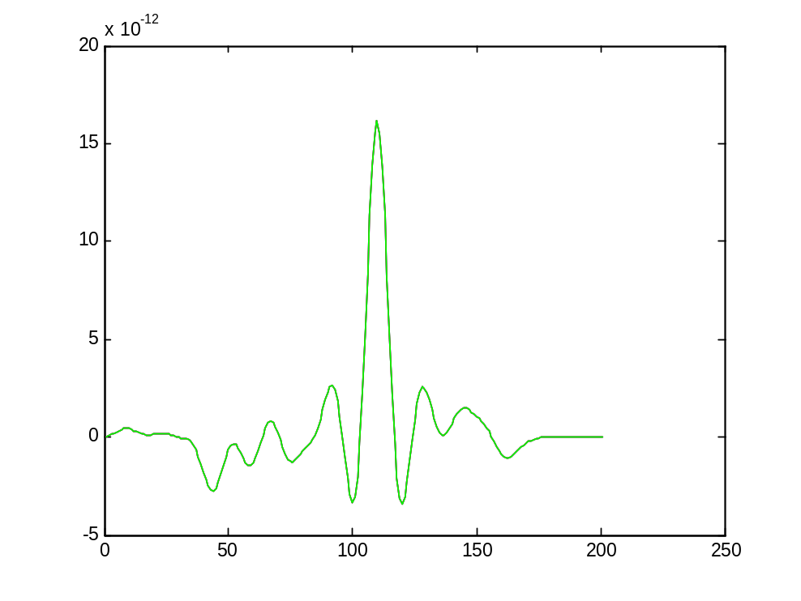
两种频域算法的结果（未平移）
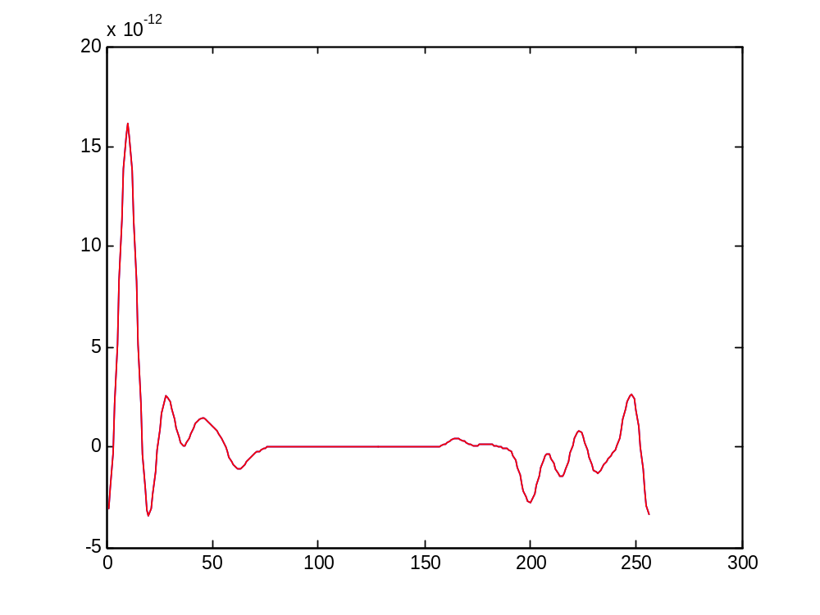
可以发现时域算法（如果结尾补零）和频域算法的结果都为一个周期的结果，但这两个周期之间存在半周期的位移。这会使得两者在频率域内的振幅和相位的结果不同。想要得到相关函数的频率域的振幅和能量，时域算法的结果应该进行平移，使结果对应的时刻都为正，此时也就和频域算法的结果是一样的。

发现：对同一数据，程序ptd2.1.f90的结果，加入频域时差不能有效的提高精度

代码：
SUBROUTINE TCOR(X,M,H,N,Y,LN,RN)
IMPLICIT NONE
! This program is purposed to calculate the auto-correlation or
! corss-correlation function in time-domain. Creatied: 2010/12/17 15:25:44
INTEGER*4::I,J,M,N,LN,RN
REAL*4::X(M),H(N),Y(LN:RN)
! X(M),H(N)为输入，Y(-M+1:N-1)为输出；Y为X与H的相关序列，共M+N-1项
! Y(0) 为X(M),H(N)首项对齐时的相关值；
! Y(1) 为H(N)相对X(M)左移一项时的相关值，正向分支共N-1项；
! Y(-1) 为H(N)相对X(M)右移一项时的相关值，负向分支共M-1项。
! LN表示所求的相关序列的左边界，RN表示所求的相关序列的右边界。
IF(LN.LT.-M+1) PRINT*, '左边界超出'
IF(RN.GT.N-1) PRINT*, '右边界超出'
DO I=LN,RN
Y(I)=0.0e0
DO J=1,M
IF(J+I.GE.1.AND.J+I.LE.N) Y(I)=Y(I)+X(J)*H(J+I)
ENDDO
ENDDO
RETURN
END SUBROUTINE

SUBROUTINE FCOR(X,M,H,N,Y)
IMPLICIT NONE
! THIS PROGRAM IS PURPOSED TO CALCULATE THE AUTO-CORRELATION OR
! CORSS-CORRELATION FUNCTION IN FREQUENCE-DOMAIN. CREATIED: 2011-01-04 20:20:27
INTEGER*4::I,M,N,LOGN,NFFT
REAL*4::X(M),H(N),Y(M+N-1)
REAL*4,ALLOCATABLE::PR(:),PI(:),FR(:),FI(:),HFR(:),HFI(:)
! X(M),H(N)为输入，Y(M+N-1)为输出；Y为X与H的相关序列，共M+N-1项
!LOGN=FLOOR(LOG10(M+N-1.0E0)/LOG10(2.0E0))+1
!NFFT=2**LOGN
CALL NPOW2(M+N-1,NFFT,LOGN)
!PRINT*, LOGN,NFFT
ALLOCATE(PR(NFFT),PI(NFFT),FR(NFFT),FI(NFFT),HFR(NFFT),HFI(NFFT))
PR=0.0E0
PI=0.0E0
FR=0.0E0
FI=0.0E0
HFR=0.0E0
HFI=0.0E0
PR(1:M)=X(1:M)
CALL TAPER(PR,NFFT,0.005)
CALL KKFFT(PR,PI,NFFT,LOGN,FR,FI,0,0)
PR=0.0E0
PI=0.0E0
PR(1:N)=H(1:N)
CALL TAPER(PR,NFFT,0.005)
CALL KKFFT(PR,PI,NFFT,LOGN,HFR,HFI,0,0)
DO I=1,NFFT
PR(I)=FR(I)*HFR(I)+FI(I)*HFI(I)
PI(I)=FR(I)*HFI(I)-FI(I)*HFR(I)
ENDDO
CALL TAPER(PR,NFFT,0.005)
CALL TAPER(PI,NFFT,0.005)
CALL KKFFT(PR,PI,NFFT,LOGN,FR,FI,1,0)
! OUT(1:NLEN1-1)=YTMP(NFFT-NLEN1+2:NFFT)
! OUT(NLEN1:NLEN1+NLEN2-1)=YTMP(1:NLEN2)
DO I=1,M-1
Y(I)=FR(NFFT-M+I+1)
ENDDO
DO I=1,N
Y(M+I-1)=FR(I)
ENDDO
DEALLOCATE(PR,PI,FR,FI,HFR,HFI)
RETURN
END SUBROUTINE

SUBROUTINE SCOR(X,M,H,N,Y)
IMPLICIT NONE
! THIS PROGRAM IS PURPOSED TO CALCULATE THE AUTO-CORRELATION OR
! CORSS-CORRELATION FUNCTION IN FREQUENCE-DOMAIN(FORM SAC2000). CREATIED: 2011-01-04 20:20:31
INTEGER*4::I,J,M,N,LOGN,NFFT
REAL*4::X(M),H(N),Y(M+N-1),XR,XI,YR,YI
REAL*4,ALLOCATABLE::PR(:),PI(:),FR(:),FI(:)
! X(M),H(N)为输入，Y(M+N-1)为输出；Y为X与H的相关序列，共M+N-1项
!LOGN=FLOOR(LOG10(M+N-1.0E0)/LOG10(2.0E0))+1
!NFFT=2**LOGN
CALL NPOW2(M+N-1,NFFT,LOGN)
!PRINT*, LOGN,NFFT
ALLOCATE(PR(NFFT),PI(NFFT),FR(NFFT),FI(NFFT))
PR=0.0E0
PI=0.0E0
FR=0.0E0
FI=0.0E0
PR(1:M)=X(1:M)
PI(1:N)=H(1:N)
CALL TAPER(PR,NFFT,0.005)
CALL TAPER(PI,NFFT,0.005)
CALL KKFFT(PR,PI,NFFT,LOGN,FR,FI,0,0)
PR=0.0E0
PI=0.0E0
PR(1)=FR(1)*FI(1)
DO I=2,NFFT/2+1
J=NFFT-I+2
XR=(FR(I)+FR(J))/2
XI=(FI(I)-FI(J))/2
YR=(FI(I)+FI(J))/2
YI=(FR(J)-FR(I))/2
PR(I)=XR*YR+XI*YI
PI(I)=XR*YI-XI*YR
PR(J)=PR(I)
PI(J)=-PI(I)
ENDDO
CALL TAPER(PR,NFFT,0.005)
CALL TAPER(PI,NFFT,0.005)
CALL KKFFT(PR,PI,NFFT,LOGN,FR,FI,1,0)
! Y(1:NLEN1-1)=FR(NFFT-NLEN1+2:NFFT)
! Y(NLEN1:NLEN1+NLEN2-1)=FR(1:NLEN2)
DO I=1,M-1
Y(I)=FR(NFFT-M+I+1)
ENDDO
DO I=1,N
Y(M+I-1)=FR(I)
ENDDO
DEALLOCATE(PR,PI,FR,FI)
RETURN
END SUBROUTINE

